Lunes
17
de enero

Segundo de Secundaria
Matemáticas

Multiplicación de números enteros

Aprendizaje esperado: resuelve problemas de multiplicación y división con números enteros, fracciones y decimales positivos y negativos.

Énfasis: dar sentido y significado a la multiplicación de números enteros.

¿Qué vamos a aprender?

Continuarás con la resolución de problemas de multiplicación con números positivos y negativos. En esta sesión, comprenderás cómo dar sentido y significado a la multiplicación de números enteros.

¿Qué hacemos?

Analizarás lo siguiente:

Situación, cantidad de dinero

Juan ahorra cada semana 800 pesos durante 27 semanas, para determinar la cantidad de dinero que ahorrará durante ese tiempo, basta con sumar 800 pesos 27 veces, pero también puedes obtener el resultado con la multiplicación de 27 por 800.

En la situación anterior, puedes reconocer a la multiplicación de un número natural por un entero como una suma repetida, en la que el número natural indica el número de sumandos.

Ahora extenderás este análisis a los números enteros, para ello considerara al producto de 27 por 800 como el producto de dos números enteros positivos.

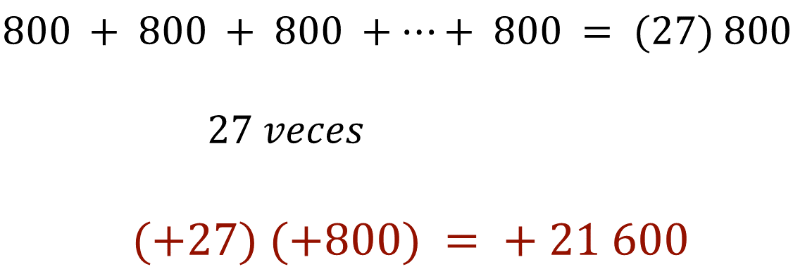

Por lo tanto, se puede concluir que el producto de dos números enteros positivos es también positivo.

Continúa con otra situación.

Situación, dinero diario durante un mes

A Fabiola le prestan 5 pesos diarios durante un mes de 30 días ¿Cuánto será el saldo de Fabiola al término del mes?

Recuerda que el saldo es la cantidad a favor o en contra que se tendrá al final de un periodo en una cuenta.

Si le prestan 5 pesos, entonces está adquiriendo una deuda y ésta se representa con un número negativo, es decir, -5. Así que, en el primer día, Fabiola tiene un saldo de menos 5 pesos, en el segundo de menos 10 pesos, en el tercer día de menos 15 pesos y así sucesivamente.

Para obtener el saldo que tendrá al final del mes, se pueden sumar 30 veces el cinco negativo, o también se puede multiplicar el número de días por 5 negativo.

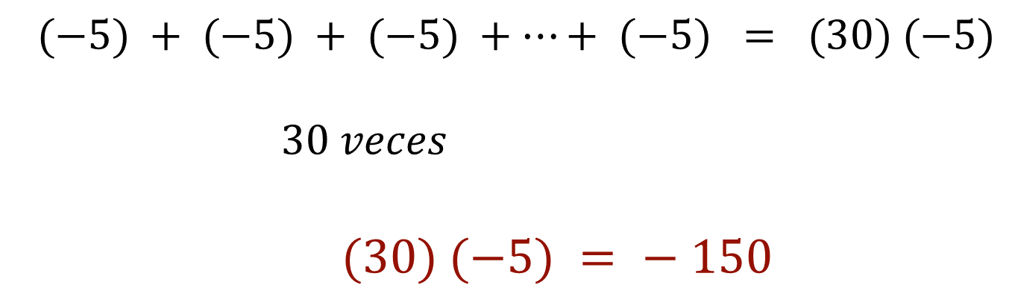

El saldo final será de una deuda de 150 pesos, que se representa como 150 negativo. Entonces Fabiola tendrá un saldo de menos 150 pesos al final del mes.

¿Cómo es el resultado del producto de un número positivo por uno negativo?

El producto de un número positivo por uno negativo es negativo.

Se acaba de presentar una operación de multiplicación de un número positivo por un número negativo, pero qué sucede si ahora multiplicas un número negativo por uno positivo.

Reflexiona sobre la siguiente pregunta:

¿Cómo es el producto de un número negativo por uno positivo?

Convencionalmente se pueden invertir el orden de los factores, seguramente recuerdas aquella famosa frase que dice “El orden de los factores no altera el producto”. Así que resulta equivalente decir 30 por cinco negativo, que cinco negativo por treinta.

(30) (-5) = (-5) (30)

Formalmente a este aspecto se le llama propiedad conmutativa de la multiplicación, la cual se aplica a los números enteros.

Hablando de propiedades, ahora utilizarás la propiedad de transitividad, que dice que:

Si “a” = “b” y “b” = “c”, entonces “a” = “c”

Aplicándola al ejemplo anterior, se tiene que:

Si (30) (-5) = (-5) (30) y (30) (-5) = -150, entonces (-5) (30) = -150

Observa que el producto de 30 por cinco negativo es 150 negativo, mismo resultado que se obtiene al multiplicar 5 negativo por 30.

Por lo tanto, se puede concluir que el producto de un número negativo por otro positivo es negativo.

Continúa con el producto de números enteros, para ello analiza lo siguiente.

¿Cuál es el simétrico de 3?
El simétrico de 3 es tres negativo.

¿Y cuál es el simétrico de tres negativo?
El simétrico de 3 negativo es 3 positivo.

Ahora, analiza cuál es la operación que se utiliza para que, a partir del 3 positivo, se obtenga el 3 negativo.

¿Por qué número “x” se multiplica al 3 para obtener al 3 negativo?

Para encontrar ese número “x”, es necesario que recuerdes lo que acabas de estudiar, y responde:

El tres que es un número positivo ¿por qué tipo de número lo debes multiplicar para obtener un número negativo?

Por un número negativo, ya que un número positivo por uno negativo tiene como resultado un número negativo.

¿Y qué número es ese?
Ese número “x”, es -1.

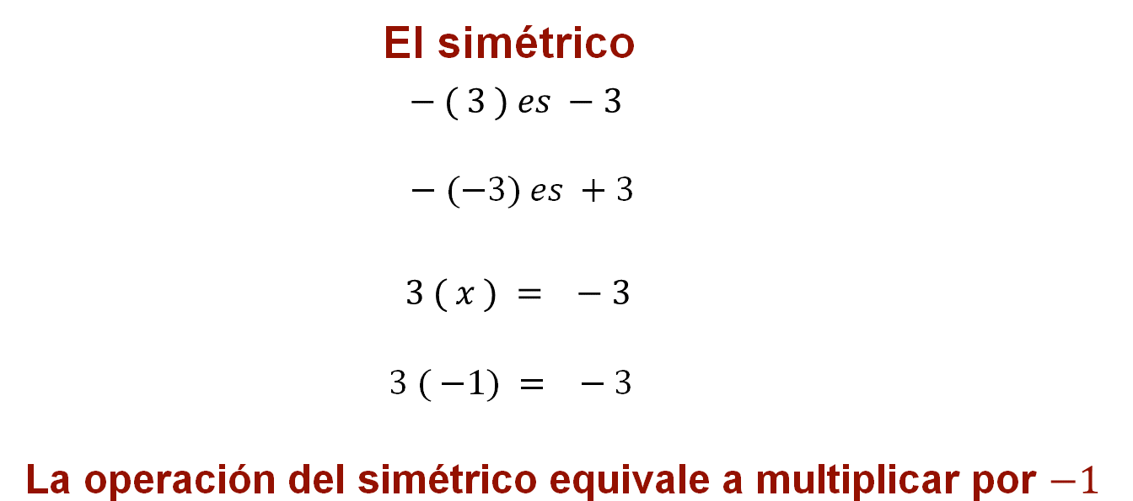

Por lo tanto, para encontrar el simétrico, puedes multiplicar por (-1), en otras palabras, la operación del simétrico equivale a multiplicar por uno negativo.

De la misma forma que obtuviste que el simétrico de 3 es 3 negativo, ahora analiza cuál es la operación que se utiliza para que a partir del 3 negativo, obtengas el 3 positivo.

¿Por qué número “x” se multiplica al 3 negativo para obtener al 3 positivo?

El tres que es un número negativo, ¿por qué tipo de número lo debes multiplicar para obtener un producto positivo?

Para encontrar ese número “x” es necesario que recuerdes, como en el caso anterior, que la operación del simétrico equivale a multiplicar por uno negativo.

Entonces, este valor que buscabas de “x” es uno negativo, por lo tanto, tres negativo por uno negativo es igual a tres positivo.

Así que, el producto de dos números negativos es positivo.

La justificación de “por qué el producto de dos números negativos es positivo”, ha sido tema de estudio, de muchos matemáticos, a lo largo de la Historia.

Hasta este momento has visto cuatro casos para multiplicar dos números enteros.

Estos casos son:

- Un número positivo por otro número positivo.
- Un número positivo por un número negativo.
- Un número negativo por un número positivo.
- Y un número negativo por otro número negativo.

Para poder afirmar lo que se realizó anteriormente, es necesario verificarlo con otros números y corroborar que se cumplan dichas afirmaciones. Para ello, realiza lo siguiente.

Observa la siguiente tabla de multiplicar, en ella se coloca en la columna de la izquierda, los números 5, 4, 3, 2, 1, 0 -1, -2, -3, -4 y -5, estos números se multiplicarán uno a uno con los números del renglón del encabezado, que tiene a los números 5, 4, 3, 2 , 1, 0, -1, -2, -3, -4 y -5, con el fin de completar la tabla.

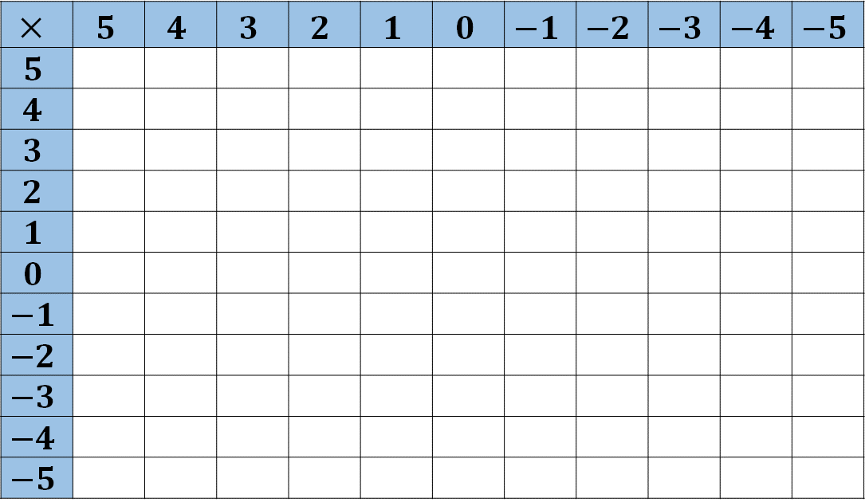

Primero, llena el primer renglón:

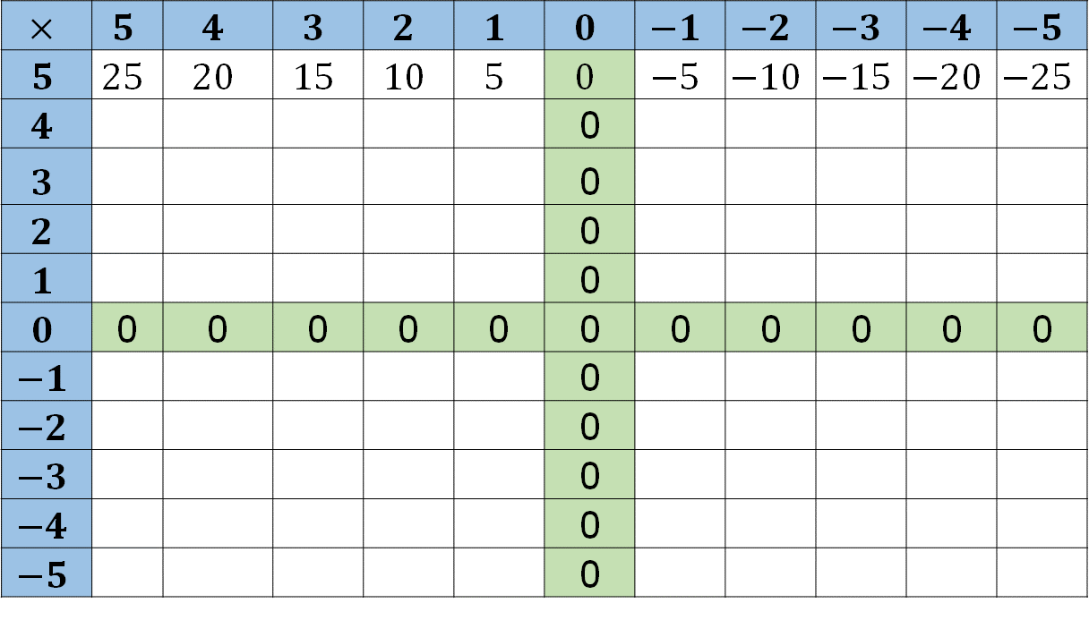

Se puede observar la regularidad de que va disminuyendo el producto de 5 en 5 unidades. Asimismo, el renglón donde está el cero se llenará solo con ceros porque cero por cualquier número es igual a cero.

Con el primer renglón lleno, ya puedes obtener los resultados que faltan.

Completa la tabla y reflexiona en lo siguiente:

¿Cómo estas regularidades ayudan a determinar los productos entre los números positivos, negativos y el cero?

Ya que tengas completa tu tabla, compárala con la siguiente:

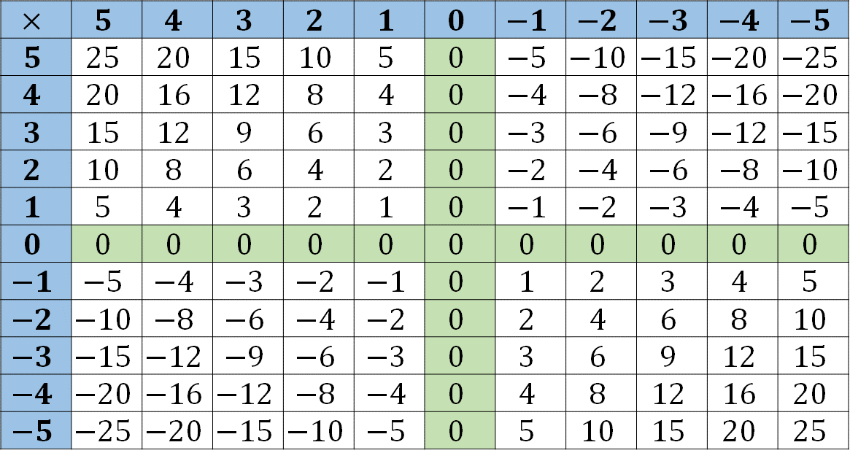

¿Qué observas?
¿Obtuviste los mismos resultados?

La tabla te ayuda a organizar la información acerca de cómo son los productos de los números, tanto positivos como negativos.

A continuación, observa la siguiente tabla y responde:

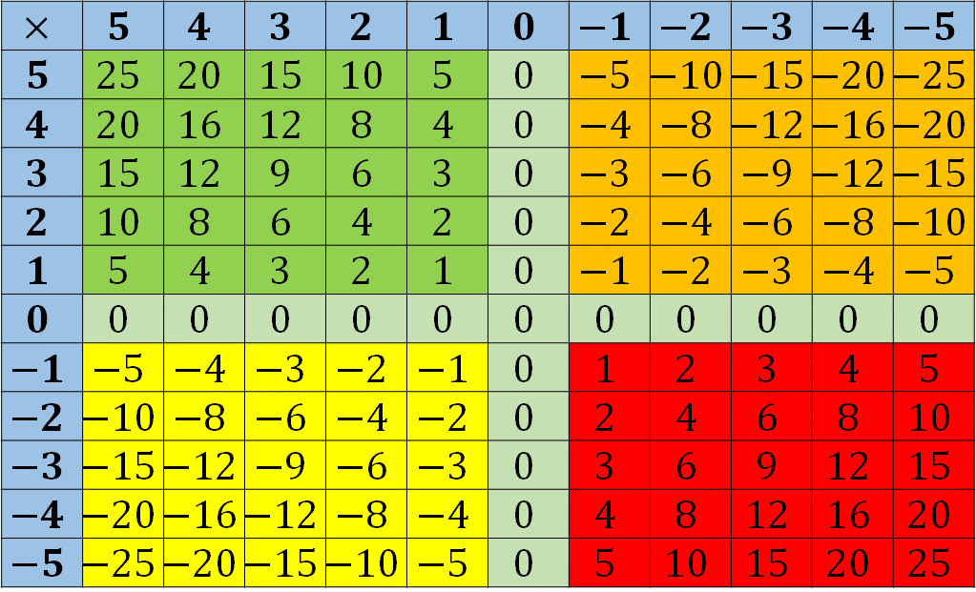

¿Notaste que se formaron 4 regiones en la tabla, separadas por los ceros?

Analiza la primera región:

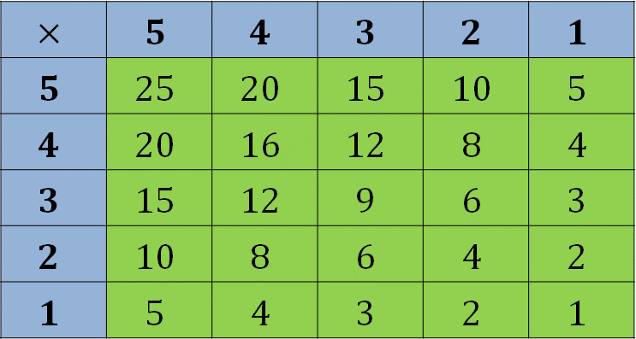

¿Cómo son los factores?

Son positivos.

¿Cómo son los productos?

También son positivos.

¿Qué se puede concluir acerca de los factores y los productos?

Que el producto de dos números positivos es positivo.

Basta con tomar dos ejemplos de esta región: Dos por dos igual a cuatro y uno por tres igual a tres. Por lo tanto, estos números son enteros positivos.

Continua con la segunda región:

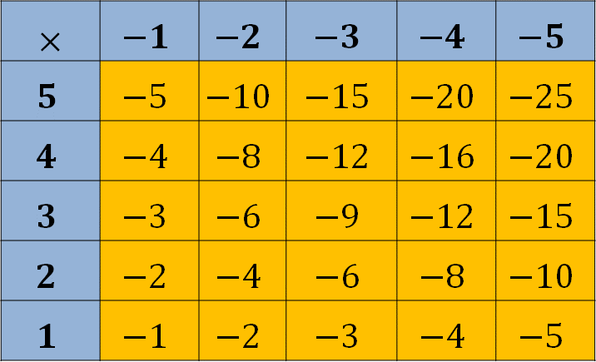

¿Cómo son los factores de la columna?

Son positivos, 5, 4, 3, 2 y 1

¿Y los del renglón?

Son negativos, -1, -2, -3, -4 y –5.

¿Y cómo son los productos?

Son todos negativos.

Basta con realizar un par de multiplicaciones en esta región para observar que sus resultados son negativos. Por ejemplo: 3 por 3 negativo es igual a 9 negativo y 4 por 5 negativo es igual a 20 negativo.

¿Qué puedes concluir acerca de los factores y los productos?

Que el producto de un número positivo por uno negativo es negativo.

Ahora, analiza la tercera región de la tabla:

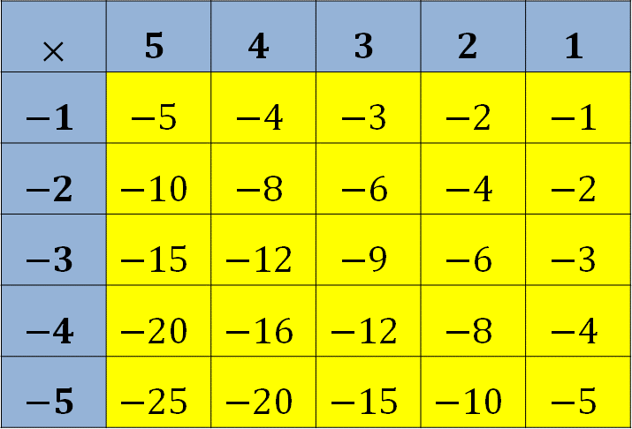

¿Cómo son los factores de la columna?

Son negativos, -1, -2, -3, -4 y -5

¿Cómo son los factores del renglón?

Son positivos, 5, 4, 3, 2 y 1

¿Y cómo son los productos?

Todos son negativos.

Toma dos ejemplos para corroborar lo anterior: -1 por 4 es igual a -4 y -4 por 5 igual a -20.

¿Qué se puede concluir acerca de los factores y los productos?

Que el producto de un número negativo por uno positivo es negativo.

Analiza la última región de la tabla:

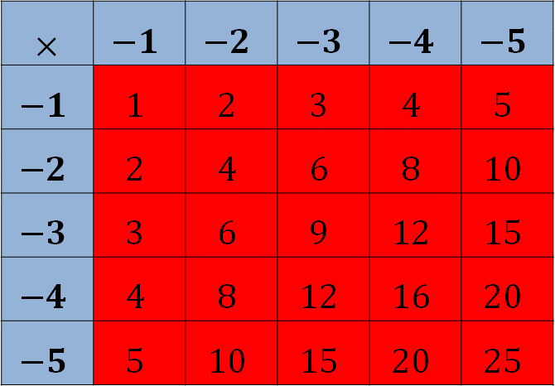

¿Cómo son los factores de la columna?

Son negativos, -1, -2, -3, -4 y -5.

¿Cómo son los factores del renglón?

También son negativos, -1, -2, -3, -4 y -5

¿Y cómo son los productos?

Todos son positivos.

Para corroborar lo anterior, puedes tomar dos ejemplos, -3 por -2 igual a 6 positivo y -4 por -3 igual a 12 positivo.

¿Qué se puede concluir acerca de los factores y los productos?

Que el producto de dos números negativos es positivo.

Una vez realizado el análisis de la tabla de multiplicar, es momento de construir las reglas operatorias para multiplicar números enteros. Escríbelas y contrasta tus ideas con las que se presentarán a continuación:

Ley de los signos para la multiplicación
(Reglas para multiplicar números enteros)

El producto de dos números positivos es positivo:

Esto quiere decir que:

m(n) > 0 con m > 0 y n > 0

Por ejemplo:

(+4) (+5) = +20

El producto de dos números negativos es positivo:

Esto quiere decir que:

m(n) > 0 con m < 0 y n < 0

Por ejemplo:

(-3) (-2) = +6

El producto de un número positivo por un negativo es negativo, pero también el producto de un número negativo por uno positivo es negativo.

Esto quiere decir que:

m(n) < 0 con m > 0 y n < 0

m(n) < 0 con m < 0 y n > 0

Por ejemplo:

(+2) (-1) = -2

y

(-2) (+1) = -2

Ahora que ya sabes cómo multiplicar dos números enteros, ya sean positivos, negativos o cero.

Con esto has concluido la sesión, dedicada a dar sentido y significado a la multiplicación de números enteros.

Recuerda que este es un material de apoyo, y para complementar lo estudiado, puedes consultar otras fuentes, como tu libro de texto de matemáticas de segundo grado.

El reto de hoy:

Piensa en cómo multiplicarías 3 números enteros iguales o distintos, pero diferentes de cero.

Después investiga en tu libro de texto o en otras fuentes, cómo se multiplican más de dos números enteros.

¡Buen trabajo!

Gracias por tu esfuerzo.

Para saber más:
Lecturas

https://www.conaliteg.sep.gob.mx/

